El Port de Barcelona nombra a Álex Garcia i Formatjé nuevo director general

* Desde septiembre de 2000, Álex Garcia i Formatjé ha desempeñado un destacado papel en el Port de Barcelona, dirigiendo la planificación y gestión del recinto portuario.
* Fue nombrado subdirector general de Explotación y Planificación Portuaria en 2007, responsabilizándose de las áreas de Planificación, Concesiones, Operaciones, y Sostenibilidad y Medio Ambiente.

El Consejo de Administración del Port de Barcelona ha aprobado hoy el nombramiento de Álex Garcia i Formatjé como director general de la Autoridad Portuaria. Ingeniero de Caminos, Canales y Puertos por la Universitat Politècnica de Catalunya (UPC), Máster en Ingeniería y Gestión Portuaria por la UPC y Executive MBA por Esade Business School, Garcia i Formatjé cuenta con una destacada trayectoria profesional de casi 30 años en el ámbito de la ingeniería y la gestión portuaria, además de un sólido historial en liderazgo y planificación estratégica.

Garcia i Formatjé ha desempeñado diversas funciones en el ámbito técnico y de gestión, destacándose en la planificación y explotación portuaria, así como en la dirección de equipos multidisciplinares dedicados al desarrollo y planificación del espacio portuario.

En su carrera profesional, Álex Garcia i Formatjé ha trabajado en proyectos de gran relevancia. Inició su trayectoria en la empresa COPCISA y, posteriormente, pasó por el Port de Tarragona y SENER, Ingeniería y Sistemas, donde participó en proyectos de obra civil portuaria. El 2000, formó parte del departamento técnico de infraestructuras de la Autoridad Portuaria de Baleares. Desde septiembre de 2000, ha desempeñado un destacado papel en el Port de Barcelona, donde ha dirigido la planificación y gestión del recinto portuario. Desde 2007 ejerce como subdirector general de Explotación y Planificación Portuaria, siendo el máximo responsable de las áreas de Planificación, Concesiones, Operaciones, y Sostenibilidad y Medio Ambiente.

Durante estos casi 25 años en el Port de Barcelona, Álex Garcia i Formatjé ha sido consejero en varias sociedades de relevancia para el desarrollo de este enclave, como CILSA, gestora de la Zona de Actividades Logísticas (ZAL); MEPSA, dedicada a la gestión del muelle de la Energía; Creuers del Port de Barcelona, operadora de distintas terminales de cruceros; y más recientemente, Train Port Barcelona, entidad creada con ADIF para la gestión del nodo logístico ferroviario del área metropolitana de Barcelona.

Gracias a su profundo conocimiento técnico y a sus habilidades en la gestión operativa, Garcia i Formatjé ha liderado proyectos que han transformado y optimizado la infraestructura y los servicios del Port de Barcelona, siempre con un enfoque en la sostenibilidad y la excelencia operativa. Su nombramiento como director general refuerza el compromiso del Port de Barcelona con la innovación, la eficiencia y el desarrollo sostenible, consolidando su posición como uno de los puertos más importantes del Mediterráneo y del sur de Europa.

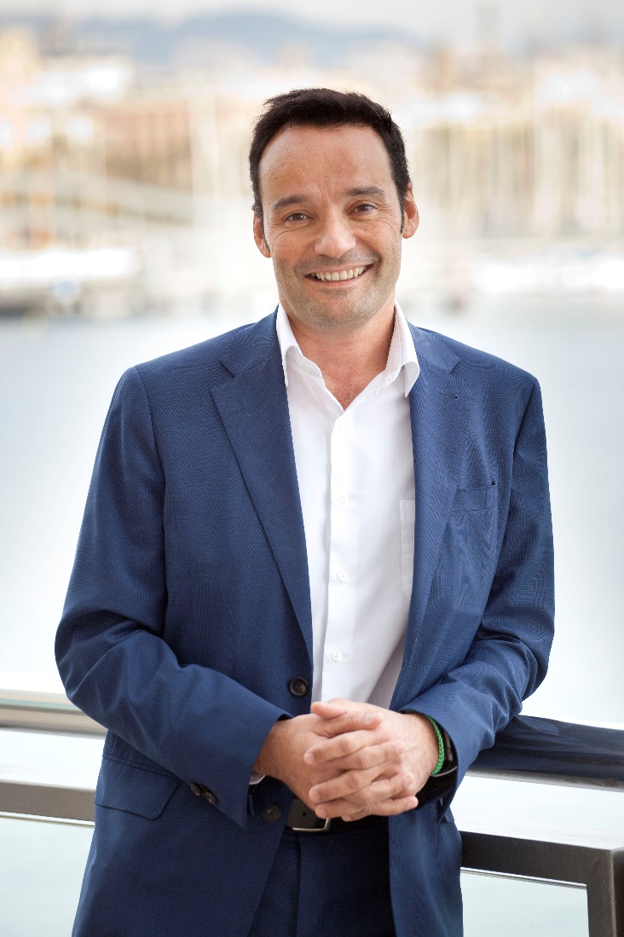FOTO: Álex Garcia i Formatjé, director general del Port de Barcelona.